Ročník: nultý
Dátum: 18.05. 2020

1.V básničke zakrúžkuj e E zelenou ceruzkou.

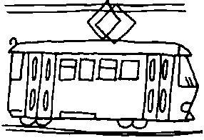
Električka zavčas rána
veselo si zvoní,
dobrých žiakov prvákov
do školičky vozí.
Elektrický vláčik
píska ako vtáčik.
Ela, Eva pozerá sa
a hovorí: -To je krása!

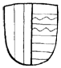
2. Pomenuj obrázok. Ak sa začína na e E spoj obrázok s písmenom. Ostatné prečiarkni.



